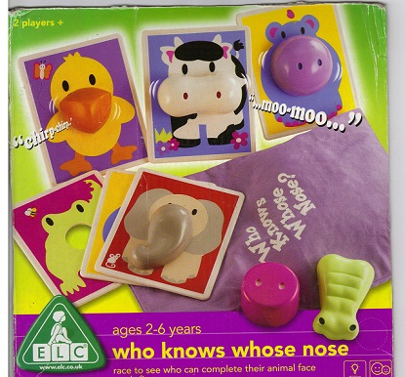uitleennummer = G255

Een spel voor 2-4-jarigen waarbij ze proberen de neus van een dier te matchen met de kaart met een afbeelding van dat dier.
Met plastic dierenneuzen en harde kaarten om de neuzen op te zetten.

